Overzicht van scholen die vallen onder het bevoegd gezag van het bestuur

Naam schoolbestuur
Adres schoolbestuur
Administratienummer schoolbestuur^{*)}
De contactpersoon namens het schoolbestuur^{**)}
Mailadres van de contactpersoon
*) BRIN-, RIO of KVK-nummer.
**) Bedoeld wordt degene die bevoegd/gemandateerd is om namens de Onderwijsinstelling opdrachten en instructies aan de Verwerker te verstrekken en die in het geval van een datalek door de Verwerker wordt geïnformeerd.

Overzicht van scholen
BRIN -6 | schoolnaam | plaats | e-mail adres

Indien dit overzicht geactualiseerd moet worden, zal het schoolbestuur de wijzigingen doorgeven aan de verwerker.

Paraaf
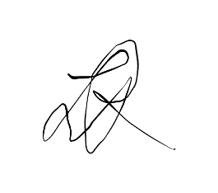

Onderwijsinstelling Verwerker
------------------------------------------------------------------------------------------------------------------------------------------------------------------
Deze bijlage is opgezet volgens het branche-specifieke format van MEVW en vormt een integraal onderdeel van de bijbehorende verwerkersovereenkomst. Verwerkersovereenkomst en de bijlagen daarbij maken onderdeel uit van de afspraken die zijn gemaakt in het Convenant Digitale Onderwijsmiddelen en Privacy 4.0, een initiatief van de PO-Raad, VO-raad, MBO Raad de verschillende betrokken ketenpartijen (MEVW, KBb-e en VDOD) en het ministerie van Onderwijs, Cultuur en Wetenschap. Meer informatie hierover vindt u hier: https://www.privacyconvenant.nl/.

